Установка Docker
o Установите Docker на вашу систему.
o Проверьте корректность установки командой docker --version.
2. Работа с образами
o Загрузите образ nginx из Docker Hub.
o Запустите контейнер на основе этого образа и откройте вебстраницу Nginx в браузере.
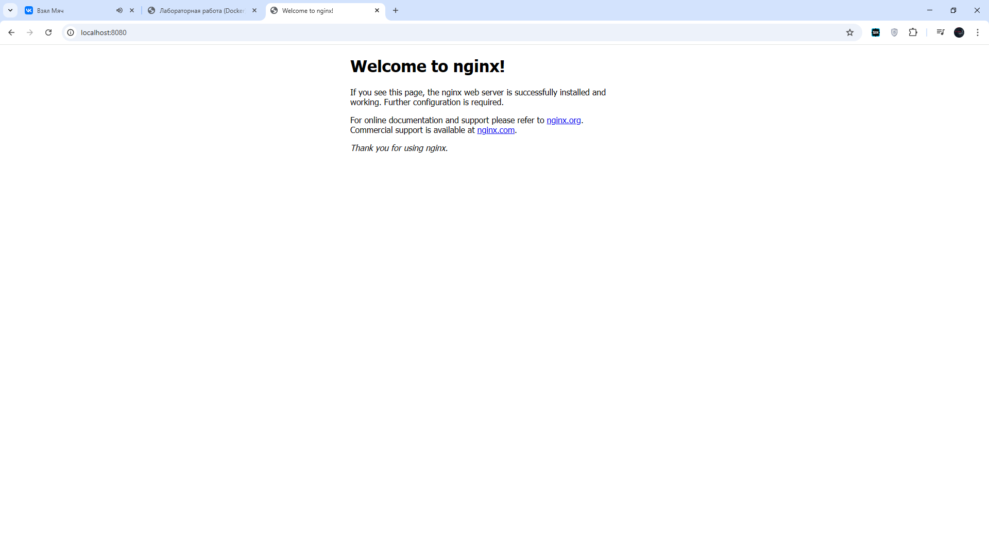
3. Создание пользовательского образа
o Напишите Dockerfile для создания образа с простым вебприложением на Python (например, Flask).
o Соберите образ и запустите контейнер.
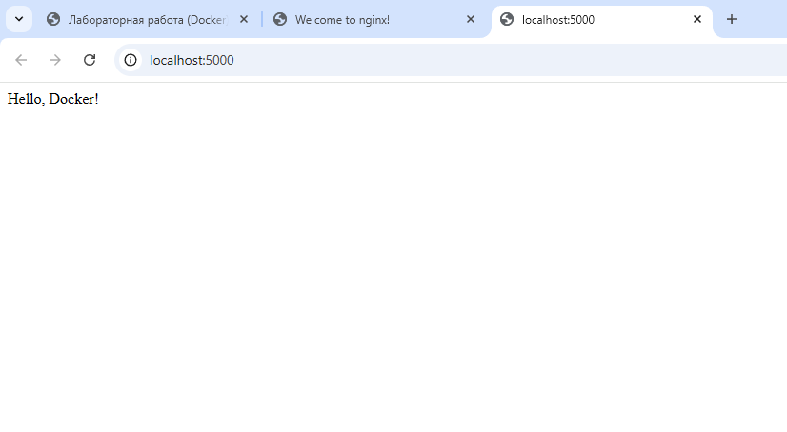
4. Работа с томами (Volumes)
o Создайте том и подключите его к контейнеру для сохранения
данных.
o Убедитесь, что данные сохраняются после перезапуска
контейнера.
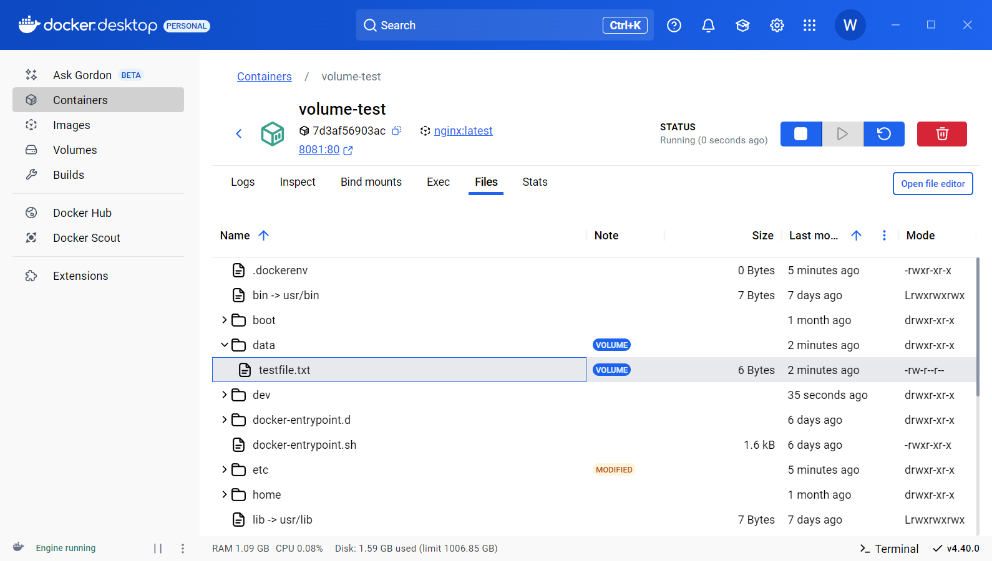
5. Сеть в Docker
o Создайте два контейнера (например, веб-сервер и базу данных).
o Настройте сеть для взаимодействия между ними.
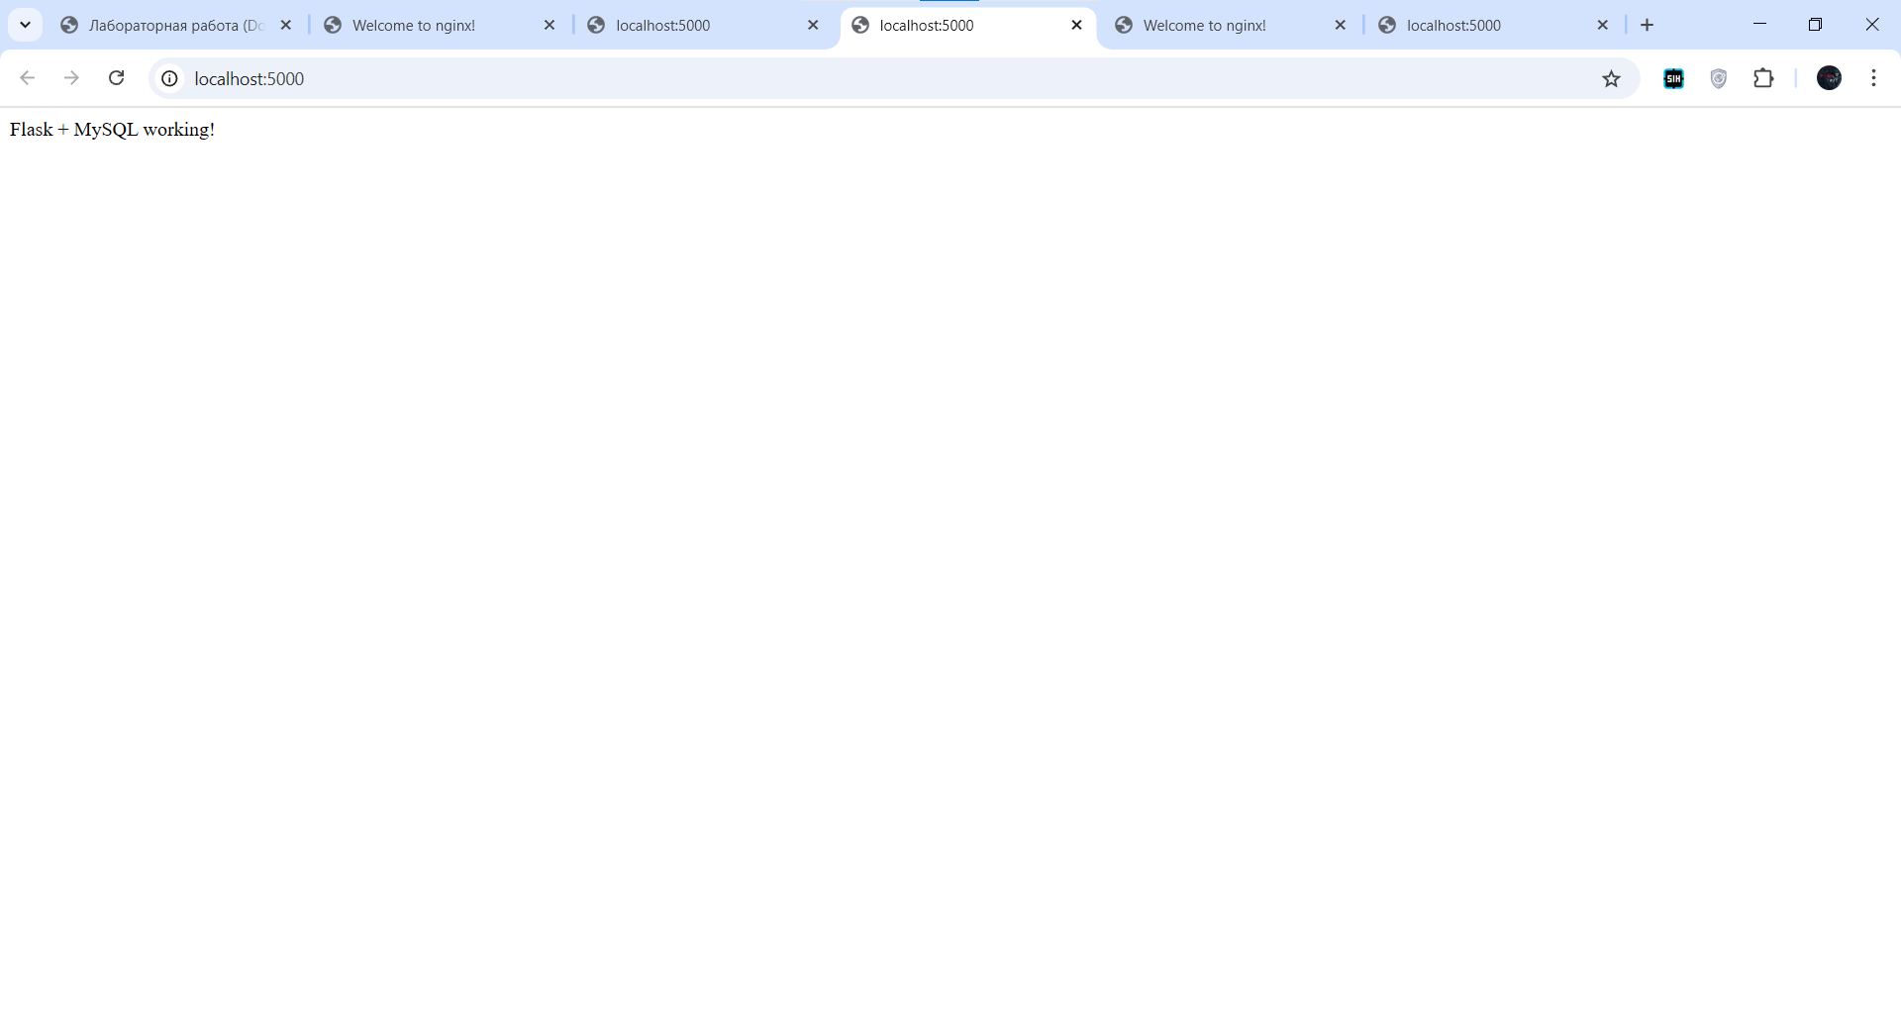
6. Docker Compose
o Напишите файл docker-compose.yml для развёртывания
многоконтейнерного приложения (например, веб-сервер + БД).
o Запустите приложение с помощью Docker Compose.
Код docker-compose.yml
version: '3.8'

services:
web:
build: .
ports:
- "5000:5000"
depends_on:
- db
networks:
- mynet

db:
image: mysql:5.7
environment:
MYSQL_ROOT_PASSWORD: root
networks:
- mynet

networks:
mynet:

7. Очистка ресурсов
o Удалите все созданные контейнеры, образы и тома.

